**基音周期的估算方法**

基音周期指浊音发音时声带的振动周期，对汉语来说基音周期承载了声调信息，更显重要。基音周期是语音信号的最重要参数之一，它描述了语音激励源的重要特征。

# 基音周期的预处理

为了提高基音检测的可靠性，需要先对原始信号进行预处理

## 端点检测

基音周期中的端点检测，和一般的端点检测并不完全相同，在一般的端点检测中往往把检测条件设置的宽一点，是为了检测出语音的头和尾部，往往包含白噪声激励的清音。而在基音周期的基音检测中只需要检测出有周期性振动的浊音部分即可，所以设置的条件会严格一点。

*具体没做相关的重复实验

## 带通滤波器

预处理中使用的带通滤波器大多为60Hz~500Hz。其中60Hz的低频截止频率主要是为了减少工频和低频噪声的干扰，500Hz是因为基频区间的高端就在这个频率以下，再高的频率就会掺入过多的共振峰和高频噪声了。

使用了IIR滤波器中的椭圆滤波器。由于IIR运算量比FIR少，虽然IIR回带来相位变化，但语音信号是对相位不敏感的信号，所以可以接受。选用椭圆滤波器是因为这种方式需要的阶数较小。

*滤波器参数略

# 基音检测方法

## 倒谱法

当信号序列为，其傅里叶变换为



则构造序列



其中成为倒频谱，简称倒谱，其量纲为倒频，其实还是时间单位。

用倒谱法的好处是可以分理处声门脉冲激励和声道响应滤波分开。之前曾介绍过，语音是由声门脉冲激励经声道响应滤波而得，即



设这三个量的倒谱分别为、和，则有



可见在倒谱域中和是相互分离的，说明包含有基因信息的声脉冲倒谱可与声道响应倒谱分离，从中求出基音周期。

## 自相关法

### 短时自相关函数法

设语音信号的时间序列为，加窗分帧处理后得到的第帧语音信号为，设每帧帧长为N，则的短时自相关函数为



其中k是时间的延迟量

在用自相关函数检测基音时，常用归一化自相关函数，表达式为



由于是最大值，所以的模值一定小于或等于1。

然后在到之间寻找归一化自相关函数的最大值，最大值对应的延迟量就是基音周期。

### 中心削波的自相关法

中心削波是使用中心削波函数进行处理。



其中是削波电平，一般取一帧信号最大幅度的60%~70%。



削波之后再用自相关法检出基音频率，错判为倍频或分频的情况会有所减少。

### 三电平削波的互相关函数法

由于计算机计算乘法非常耗时，所以在计算自相关函数时运算量相当大。为此可以对中心削波函数进行修正，采用三电平削波法。





根据相关文献（语音信号处理 易克初），的取法是取前部100个点和后部100个点的最大幅度，并取其中较小的一个，乘以因子0.68作为门限电平。

将与前面中心削波得到的做互相关:



由于的取值只有1,0和-1，所以互相关函数中的乘法实际上是不存在的，只留下了加减法，在实际运算中大大节省了运算时间。

## 短时平均幅度差函数法

### 短时平均幅度差法

短时平均幅度差的定义为



其中均值系数1/N不影响函数特性，所以一般都将其省略。



短时平均幅度差也体现出与浊音周期相一致的周期性，不过与自相关函数不同的是短时平均幅度差在基音周期的各个整数倍点上体现出谷值特性。

### 改进的短时平均幅度差函数法

短时平均幅度差是搜寻谷值点，不如搜寻峰值方便，所以通过线性变换来把寻找谷值改为寻找峰值。

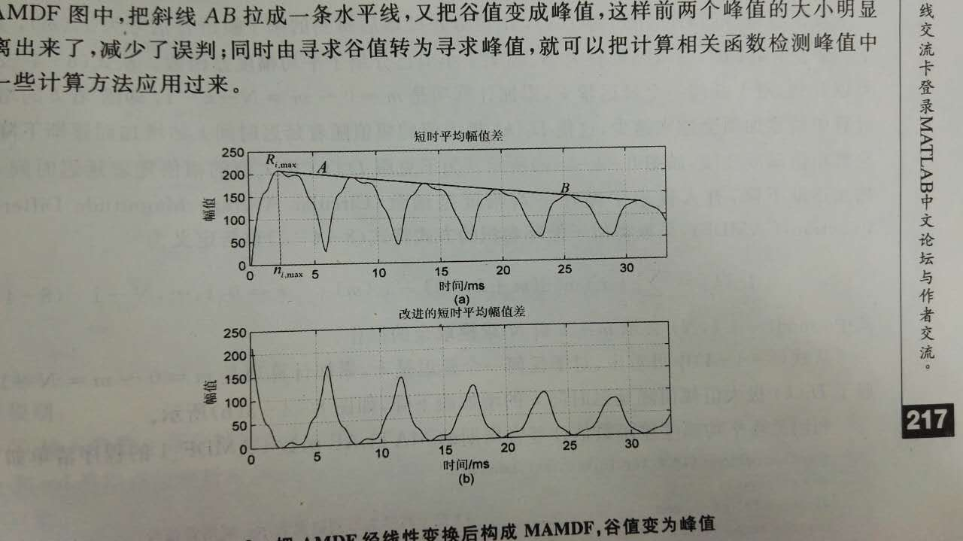

根据该函数的极大值可以连接出一条负斜率的直线AB，把AB与AMDF间的差值做一个线性变换：



得到图（b），既可以方便判断峰值，又突出了基频频率峰值，防止误判为基音周期倍频的情况。

### 循环平均幅度差函数法

根据平均幅度差函数的表达式我们可以看到，对于任意一个延迟量k，累加计算项是m=0~m=N-k-1,即随着k的增加，计算中的累加项会越来越少，这使极大值的幅值随着延迟时间k的增加而逐渐下降，相应极小值的深度变浅。为了克服极大值的幅值随着延迟时间k的逐渐增加而下降的问题，有人提出了循环平均幅度差（CAMDF），采取类似循环卷积的方法将AMDF重新定义。



式中表示m+k对N求模取余的操作。

## 自相关函数法和短时平均幅度差法的结合

## 线性预测的基音检测

# 后期处理

在基音周期的检测中，常会产生基音检测错误，是求得的基音周期轨迹中有一个或几个基音周期的估算值偏离了正常轨迹，通常是偏离到实际值的2倍，3倍或1/2倍，我们称这样的偏离点为基因轨迹的“野点”。为了去除这些野点，可以采取各种平滑算法，其中最常用的是中值滤波算法和线性平滑算法。

# 带噪语音中的基音检测

## 小波-自相关函数法

## 谱减-自相关函数法